第七章 第四节 《欧洲西部》 导学案
【学习目标】
1.在地图上指出法国的地理位置、领土组成和首都。
2.根据地图和其他资料概括法国自然环境的基本特点。
3.根据法国地形和气候特点，归纳该国发展农业的有利条件。
4.根据资料了解法国交通的特征。
5.根据地图和其他资料说出法国的文化特点和丰富的旅游资源。
【重难点】
1.根据地图和其他资料概括法国自然环境的基本特点。
2.根据法国地形和气候特点，归纳该国发展农业的有利条件。
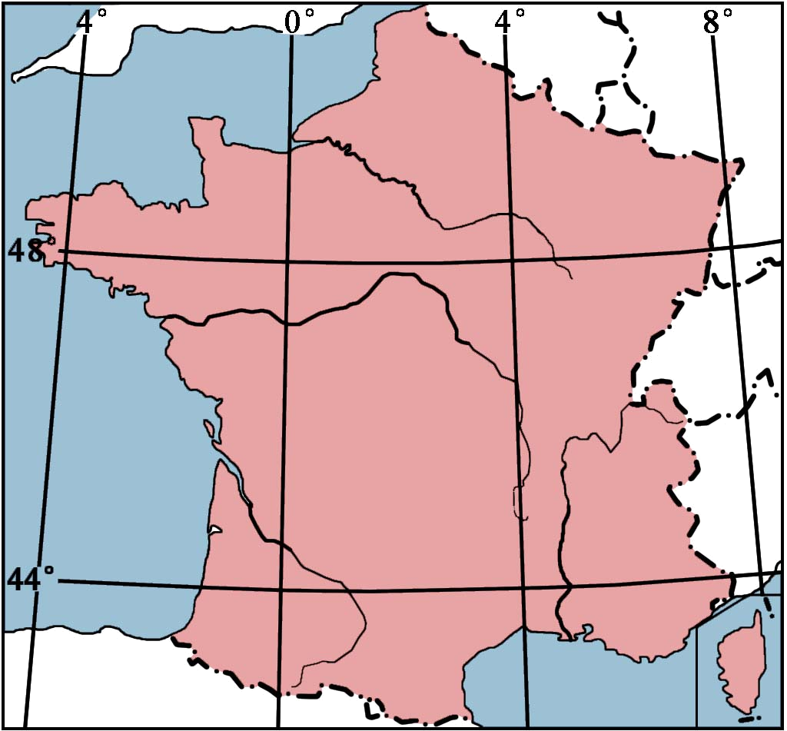
【学习过程】
一、西欧大国
①
（一）领土轮廓和地理位置
【描图填图】
·描出44°N、48°N纬线。
·填注拉芒什海峡、比斯开湾、大西洋、地中海、科西嘉岛。
- 半球位置：法国位于 （东、西）半球、
②
（南、北）半球。
- 纬度位置:位于五带中的_____带，属于 （低、中、高）纬度。
③
③海陆位置:法国位于欧洲西部，大西洋西海岸。东南濒临 、西临 湾、北隔 海峡（又称 海峡）与英国相望。
（4）轮廓特点:略呈_______。
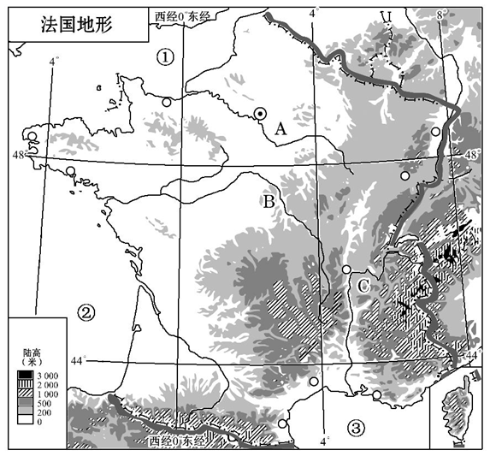
- 地形特征
【描图填图】

1、在地图中找出巴黎盆地、中央高原、阿尔卑斯山和比利牛斯山。归纳法国地势的基本特征。
- 地形:以_____和_____为主。
(2)地势:_____高、_____低。
2、在地图中找出塞纳河、卢瓦尔河、加龙河、罗讷河，想一想，它们的流向与法国的地势有何关系。
法国地势大致是 高， 低，导致这些河流流向是 流。

- 读欧洲西部气候类型分布图，回答下列问题：
（1）法国大部分地区为 气候，气候特征为：
（2）法国的地中海沿岸为 气候，气候特征为：

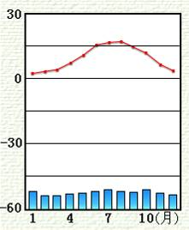
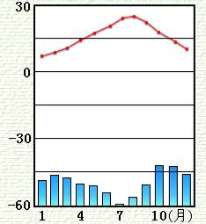
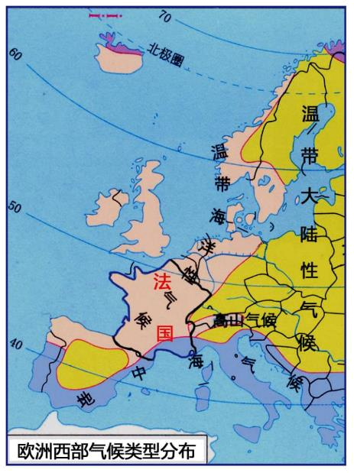
- 法国的经济

(1)农业
①特点:机械化水平高,_____业和_____业发达。
②主要农作物:_____、玉米、_____、牛肉等农产品的产量均居欧洲西部各国首位。
③主要农业区:_____盆地是主要的农业区。西南部和地中海沿岸盛产_____，
酒产量居世界首位。
④【合作探究】法国发展农业的自然条件优越，请结合图中信息完成表格中相关内容。

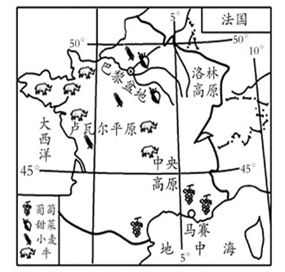
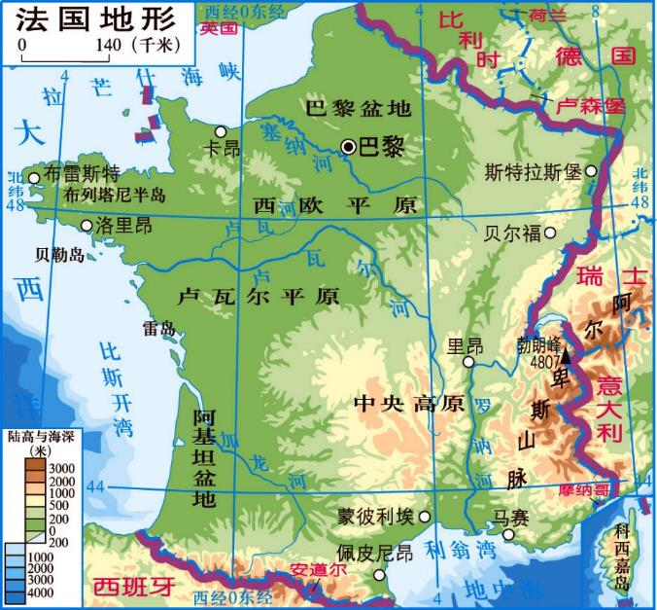
主要农产品 | 小麦 | 葡萄
分布地区 | _________ | 西南部和_______沿岸
有利的自然条件 | 气候:__________气候,温暖湿润;  地形： ;  土壤:河流冲积平原，土壤肥沃;  水源:降水较多， 河提供灌溉水源 | 地形:____________;  气候:温带海洋性气候,有利于_________积累
(2)工业:以_____、飞机制造、医药、服装、_______为支柱产业。_____占全国总发电量的70%以上。

二、便利的交通
1、法国交通_____,已形成现代化运输网络。
2、与英国、比利时联营的“_________”列车,时速可达300千米。
3、_____是全国最大的海港城市,巴黎_______机场是世界上非常繁忙的国际机场之一。
4、巴黎_____已有百年历史,四通八达的地铁网可延伸到郊区及外围城市。

- 文化与旅游
你能说出哪些法国的著名旅游圣地？

【自主建网】

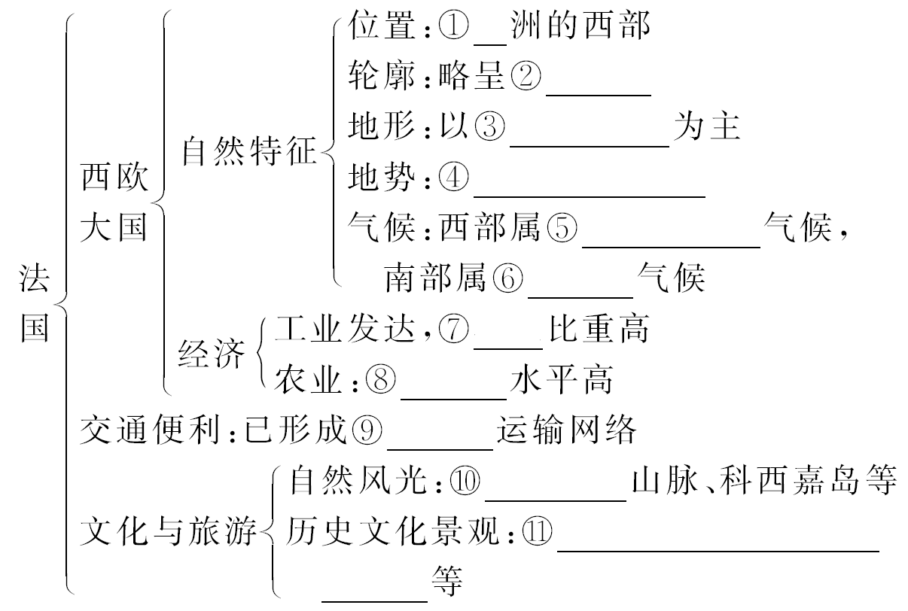

【课堂练习】
1．法国东南、西南、西北分别频临的海洋是（ ）
A．地中海、比斯开湾、拉芒什海峡
B．地中海、拉芒什海峡 、比斯开湾
C．比斯开湾、地中海、拉芒什海峡
D．拉芒什海峡、地中海、比斯开湾
2．法国境内主要的地形是（ ）
A. 山地、丘陵 B. 平原、丘陵
C. 平原、盆地 D. 高原、山地

读法国小麦和葡萄种植区分布示意图，完成3-4题。
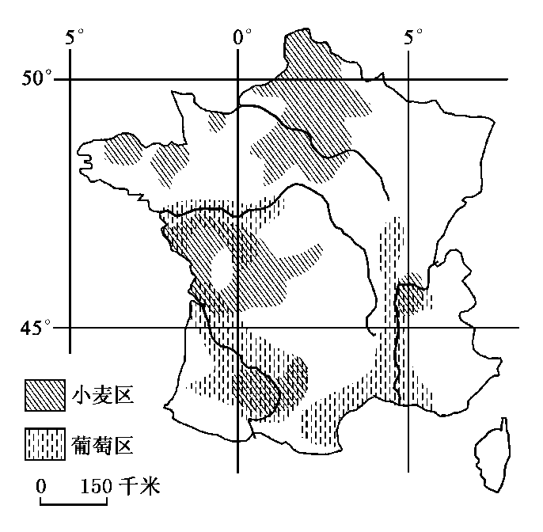
3．法国小麦种植区主要位于（ ）
A．地中海气候区
B．温带季风气候区
C．热带草原气候区
D．温带海洋性气候区
4．法国东南沿海地区种植葡萄的主要有利条件是（ ）
A．降水丰富，全年温和
B．光热充足
C．全年高温多雨
D．雨热同期

5、下图为法国、意大利和西班牙发电量构成图,法国最主要的能源为 ( )
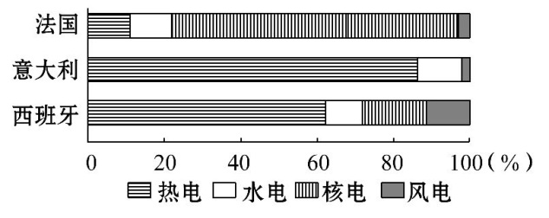
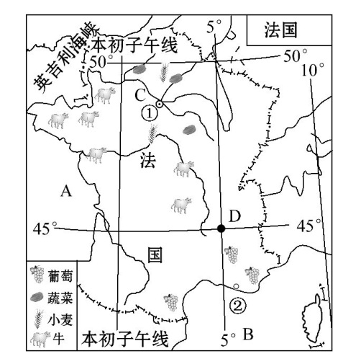
A.热电 B.水电 C.核电 D.风电
6、读“法国简图”,回答问题。
(1)写出图中字母所代表的地理事物名称:
A____________湾
B____________海,
C____________河。
(2)写出图中代号所表示的城市名称:
①____________,②____________。
(3)图中本初子午线是指______度经线,从经度位置看,法国位于______半球(东或西)。从纬度位置看,法国位于“五带”中的____________带,属于______(低、中、高)纬度。
(4)有人说:“凭着丰富的旅游资源,外国人的钱源源不断地流向法国人的钱包,法国人怎能不微笑。”列举几处法国的旅游景点。

